Material e maquinaria de bar

Coqueteleira (shaker)
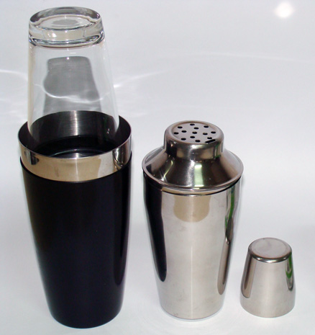
O item mais importante para quem faz cocktails. Nem todos são batidos, alguns são mexidos em um copo de mistura, que nada mais é do que um copo grande. Então se você tiver uma coqueteleira Boston Shaker, composta de uma base metálica e um copo de vidro, poderá usar o próprio copo dela como copo de mistura. Em contraposição, ela exige que você tenha um coador.
Já a coqueteleira de 3 partes vem com o coador na parte central e a tampa pode ser usada como doseador, mas perde a utilização como copo de mistura.

Faca e tábua de corte
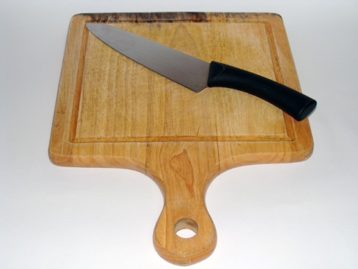
Dois itens imprescindíveis em qualquer sessão de bebidas, dada a quantidade de frutas e ervas que usamos como ingredientes ou guarnições. Todo o barman precisa de um objeto cortante e algo resistente como base para que o corte seja firme e seguro. Existem inúmeras facas e tábuas de corte de todos os materiais imagináveis. Grosso modo, todas tem a mesma finalidade.

Colher de bar
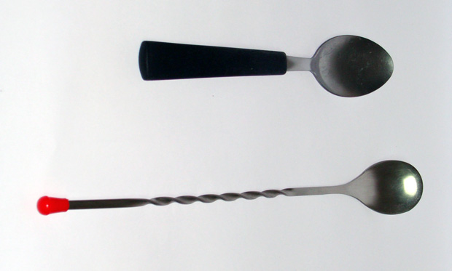
A bailarina, aquela retorcida, tem essa forma por um uso muito específico: diminuir a velocidade com que alguns ingredientes escorrem na hora de fazer uma bebida montada em camadas que devem escorrer pela base. Fora isso, é usada para mexer qualquer tipo de mistura e eventualmente coar. Seu cabo é longo para assegurar que as mãos do barman não toquem no gelo.
Segundo as regras básicas, jamais devemos tocar no gelo. É imprescindível lavar as mãos antes do preparo de qualquer tipo de produto para ingestão.

Socador / espremedor
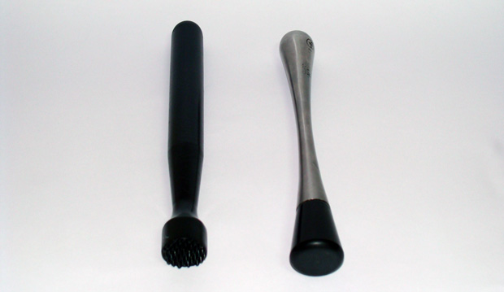
Necessário para extrair sucos de frutas e essências de ervas, bastante utilizado para facilitar a mistura de ingredientes como a caipirinha. Pode ser substituído por praticamente qualquer coisa que seja forte e resistente com uma base achatada ou dentada.

Coador
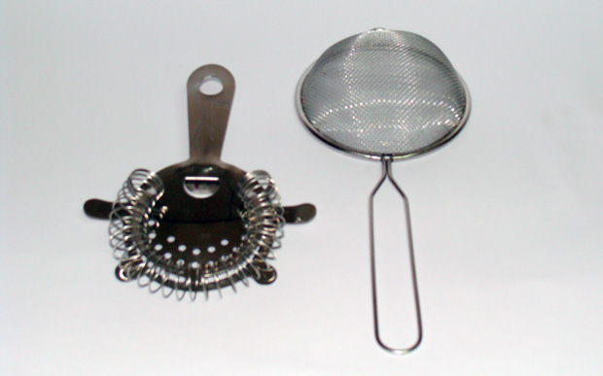
Serve para evitar que o gelo e o bagaço de frutas da coqueteleira caiam no copo. Sempre que fizer uma bebida deve-se colocar gelo novo no copo e coá-lo para que os resíduos não façam parte da mistura. Isso deixa o sabor mais puro, intenso e equilibrado.
Comer o pedaço de uma fruta no copo salientará demais seu sabor podendo ofuscar os demais. Na falta de um coador, não há problema em usar um coador.

Doseador
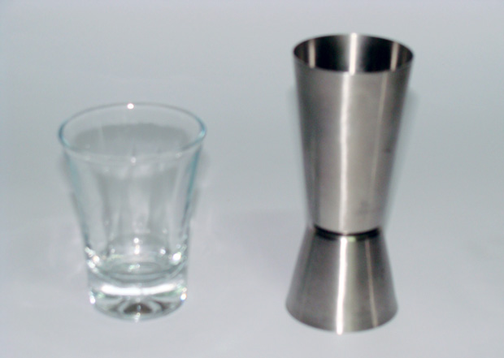
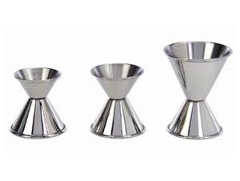
Fundamental para neutralizar eventuais desequilíbrios causados pela inexperiência. Na coquetelaria são adotados os sistemas métricos de centilitro (cl), por isso existem dois tipos de doseador. Se não tiver nenhum dos dois lembre-se que basta saber fazer a conversão de tudo para ml para usar até mesmo um copinho de xarope (20ml) ou um copo shot (50ml) como medidor.
Uma dica: se estiver usando uma garrafa com biqueira plástica que tem uma bolinha dentro, como a maioria das garrafas, conte sete segundos e terá uma dose de 30 m.

Saca-rolhas ou abridor de garrafas:
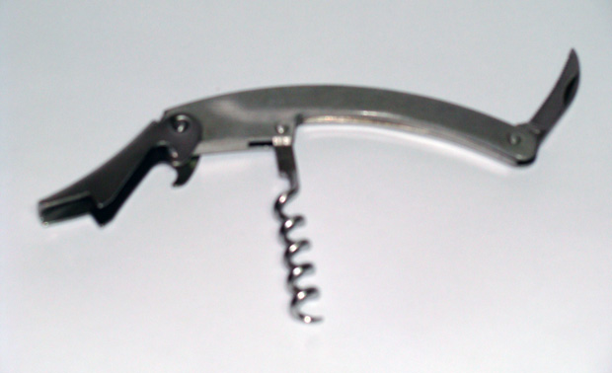
O próprio nome já define sua função.

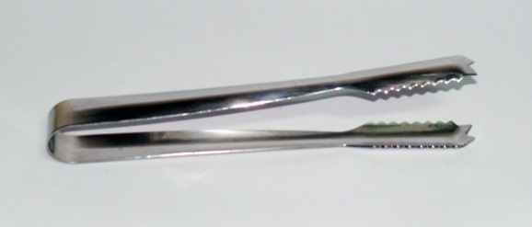
Pinça:
Utilizada para pegar o gelo, pedaços de frutas ou ervas.

Mixer

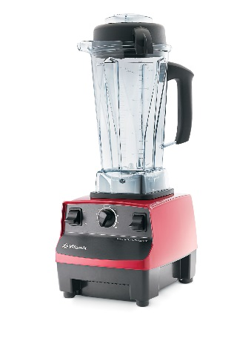
Serve para processar frutas, fazer purês ou mesmo triturar.

Liquidificador:
Bom aliado para fazer sumos e essencial para o preparo de batidos com gelo.

Descascador de frutas
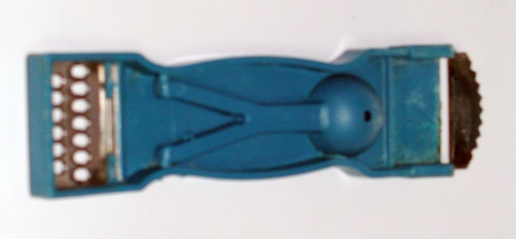
Além da função primordial, serve para fazer um “peel”, ou seja retirar uma fina camada da casca de uma fruta para usá-la como guarnição ou para libertar seus óleos essenciais que finalizarão a bebida.

Biqueiras
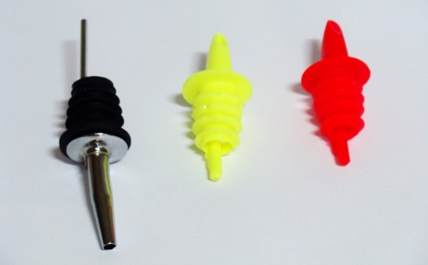
De metal ou plástico, auxiliam no controle da quantidade de bebida servida e ajustam a pontaria. As de plástico existem em várias cores e são normalmente utilizadas para o barman associar sua cor a um determinado tipo de bebida. Não é aconselhável seu uso para bebidas pouco utilizadas, pois isso faz com que fiquem muito tempo em contato com o ar e oxidem.

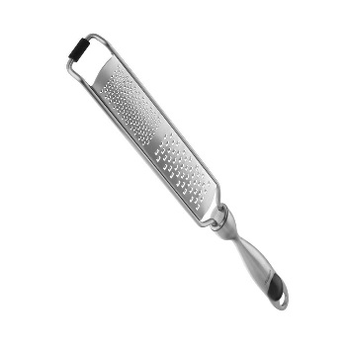
Ralador
Para ralar especiarias como noz-moscada ou cascas como a de limão para finalizar cocktails. Normalmente já faz parte dos descascadores mais comuns.

“Zester”:
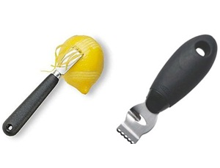
Serve para retirar tiras contínuas da casca de frutas que normalmente são enroladas e utilizadas como guarnição. Pode ser substituído por uma fatia normal afinada na faca. Importante salientar que visualmente o resultado é diferente devido o formato contínuo da casca cortada pelo zester.

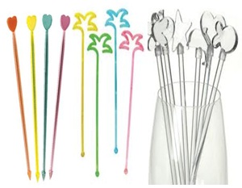
Agitadores
Consiste numa vara de plástico que serve para misturar líquidos de baixa densidade mexendo.

Coador de polpa
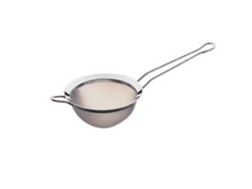
Serve para coar um líquido espesso

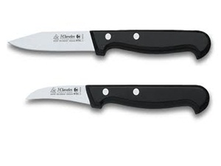
Facas de descasque de fruta
Permite descascar a casca dos citrinos de uma forma regular e precisa.

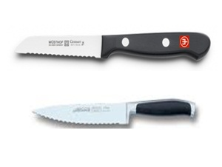
Faca de serra
Permite cortar fruta em rodelas e gomos e evitar que estes se colam.

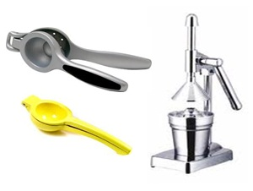
Espremedores
Servem para extrair o sumo de frutas pequenas como limões, limas, laranjas, toranjas.

Martelo
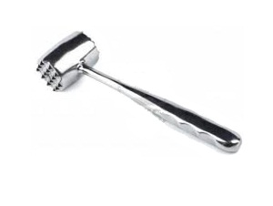
Útil para separar cubos de gelo que se encontram pegados.

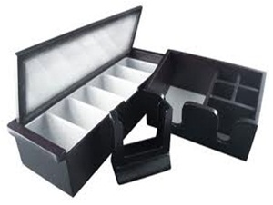
Organizador de bar
Acessório com compartimentos para frutas, guardanapos.

Palitos
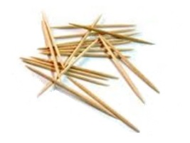
Pauzinhos pequenos e pontiagudos nos estremos usados na decoração de cocktails. Como por exemplo em cerejas e azeitonas assim como em frutas e outros adereços.

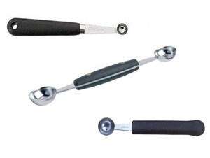
Colher parisiense
Serve para extrair esferas de frutas como melancia e melão, entre outras.

Pica gelo
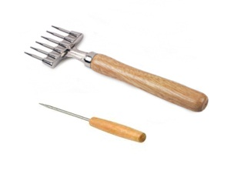
No caso de não haver uma máquina que produza gelo picado, estes dois instrumentos são uma mais valai.

Palhinhas
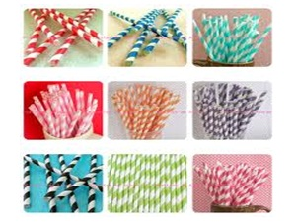
Acessório que não deve faltar num bar.

Tapete de serviço
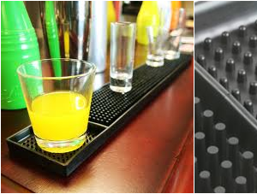
Material empregado em todos os bares, servem para evitar qualquer derrame no balcão.

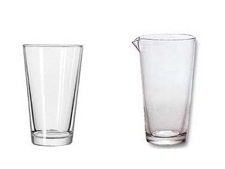
Copo de mistura
Se usa para misturar cocktails. Trata-se de um copo grande com capacidade para 50 cl.

Sombrinhas
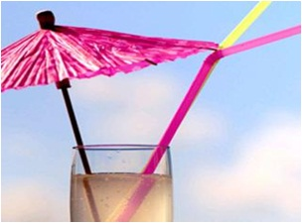
Existem em todas as cores e servem para dar um toque especial ao cocktail.

Suportes para copos
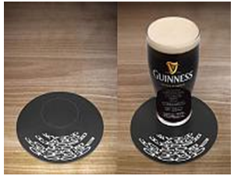
Utensilio para colocar a bebida seja na mesa ou balcão para evitar que as mesas e o balção fiquem com marcas das bebidas e também evitam os derrames que possam surgir. Existem em diversos materiais.

Guardanapos
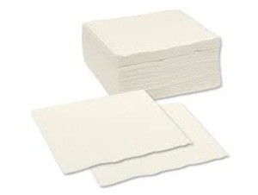
Feitas em papel, são usadas para acompanhar, decorar, limpar e usadas também como meio para promover um produto através de um logo.

Pá de gelo
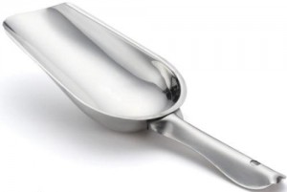
Utensilio usado para retirar gelo da máquina do gelo.

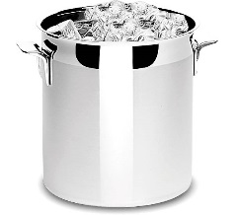
Balde de gelo
Recipiente de inox para armazenar gelo

